
-+

REQUERIMENTO 010/2023

SR. PRESIDENTE, SRS. VEREADORES, SRªs. VEREADORAS,

Na forma regimental requeiro à Mesa que após ouvir o Plenário, seja
solicitado às autoridades infracitadas, o Prefeito Municipal, José Aldemir Meireles
de Almeida, ao secretário de infraestrutura José Guimarães Filho, ao secretário de planejamento, Thiago Andrade, e a secretária de educação, Socorro Delfino que seja implantada uma creche na Vitória Bezerra.

JUSTIFICATIVA:

A implantação da creche será um meio de facilitar o processo de educação das crianças, como proporcionar os cuidados à saúde, higiene, alimentação e educação. É um recurso essencial de uma comunidade, que vai estar atuando ao serviço da família, ajudando principalmente àquelas que mais necessitam.

PLENÁRIO EDMILSON FEITOSA CAVALCANTE, EM 28 de MARÇO DE 2023.

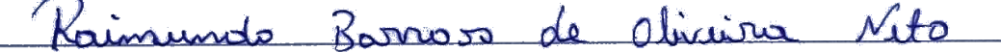

Nino da Esperança

VEREADOR – PSDB

